**Příloha č. 1 obecně závazné vyhlášky města Rožnov pod Radhoštěm o místním poplatku za užívání veřejného prostranství**

1. Masarykovo náměstí, Náměstí Míru
2. Pozemní komunikace: I/ 35, I/58, NI/01879 (směr Černá hora), III/4868 (směr Vidče), III/4867 (směr Tylovice), III/05726 (směr V. Bystřice), III/48611 (ul. Palackého), III/48612 (Dolní Paseky),
3. Ulice: 1. máje, 5. května, Bačová, Bayerova, Beskydská, Bezručova, Borová, Boženy Němcové, Bučiska, Čechova, Čs. armády, Dolní Dráhy, Dolní Paseky, Dopravní, Dr. Milady Horákové, Drobníkova, Družstevní, Dubková, Frenštátská, Habrová, Hasičská, Hážovice, Horečky, Horní Dráhy, Horní Kouty, Horní Paseky, Horská, Hradisko, Hradišťko, Hrnčířská, Chobot, Chodská, Jahnova, Jarní, Jaroňkova, Jasanová, Javornická, Javorová, Jiřího Wolkera, Julia Fučíka, Jurajdova, Karlova, Kinských, Koryčanské Paseky, Košíkářská, Kramolišov, Kročákova, Kulišťákova, Kulturní, Květinová, Láň, Láz, Lesní, Letenská, Lipová, Luční, Maria Kotrby, Masarykovo náměstí, Meziříčská, Mladějovského, Moravská, Na Drahách, Na Harcovně, Na Končinách, Na Pařeničkách, Na Stárkách, Na stráni, Na Vyhlídce, Na zahradách, nábřeží Dukelských hrdinů, Nádražní, Náměstí Míru, Nerudova, Nezdařilova, Obránců míru, Oděská, Okružní, Ostravská, Palackého, Partyzánská, Pionýrská, Písečná, Pivovarská, Pletařská, Plynárenská, Pod hrází, Pod Chlacholovem, Pod Kozincem, Pod Kyčerou, Pod lesem, Pod Pindulu, Pod Skalkou, Pod strání, Polanského, Polní, Průkopnická, Příčná, Putýrky, Radhošťská, Rekreační, Revoluční, Sadová, Sevastopolská, Sklářská, Sladské, Slezská, Sluneční, Sněžná, Sokolská, Svazarmovská, Školní, Šlapetova, Televizní, Tkalcovská, Travinářská, Tvarůžkova, Tylovice, Tyršovo nábřeží, U Dubu, U Kantorka, U Revíru, U trati, Uhliska, V Aleji, V Mokrém, Valašská, Ve Včelíně, Videčská, Vítězná, Volkova, Za Hážovkou, Za Školou, Zahradní, Zátiší, Zemědělská, Zuberská, Žerotínská a k nim přilehlé chodníky, parkoviště a zpevněné plochy a veřejná zeleň,
4. Chodníky a schodiště a parkoviště spojující nebo navazující na pozemní komunikace a ulice uvedené pod bodem b) a c),
5. Veřejná zeleň v sídlištích (Koryčanské Paseky, 1. máje, Láz, Písečný, Jižní město)
6. Veřejná zeleň a hudební altán v městském parku (viz obr. č. 1)
7. Podchod pod železniční tratí (viz obr. 2), podchod pod komunikací na ul. Kulturní (viz obr. 3)

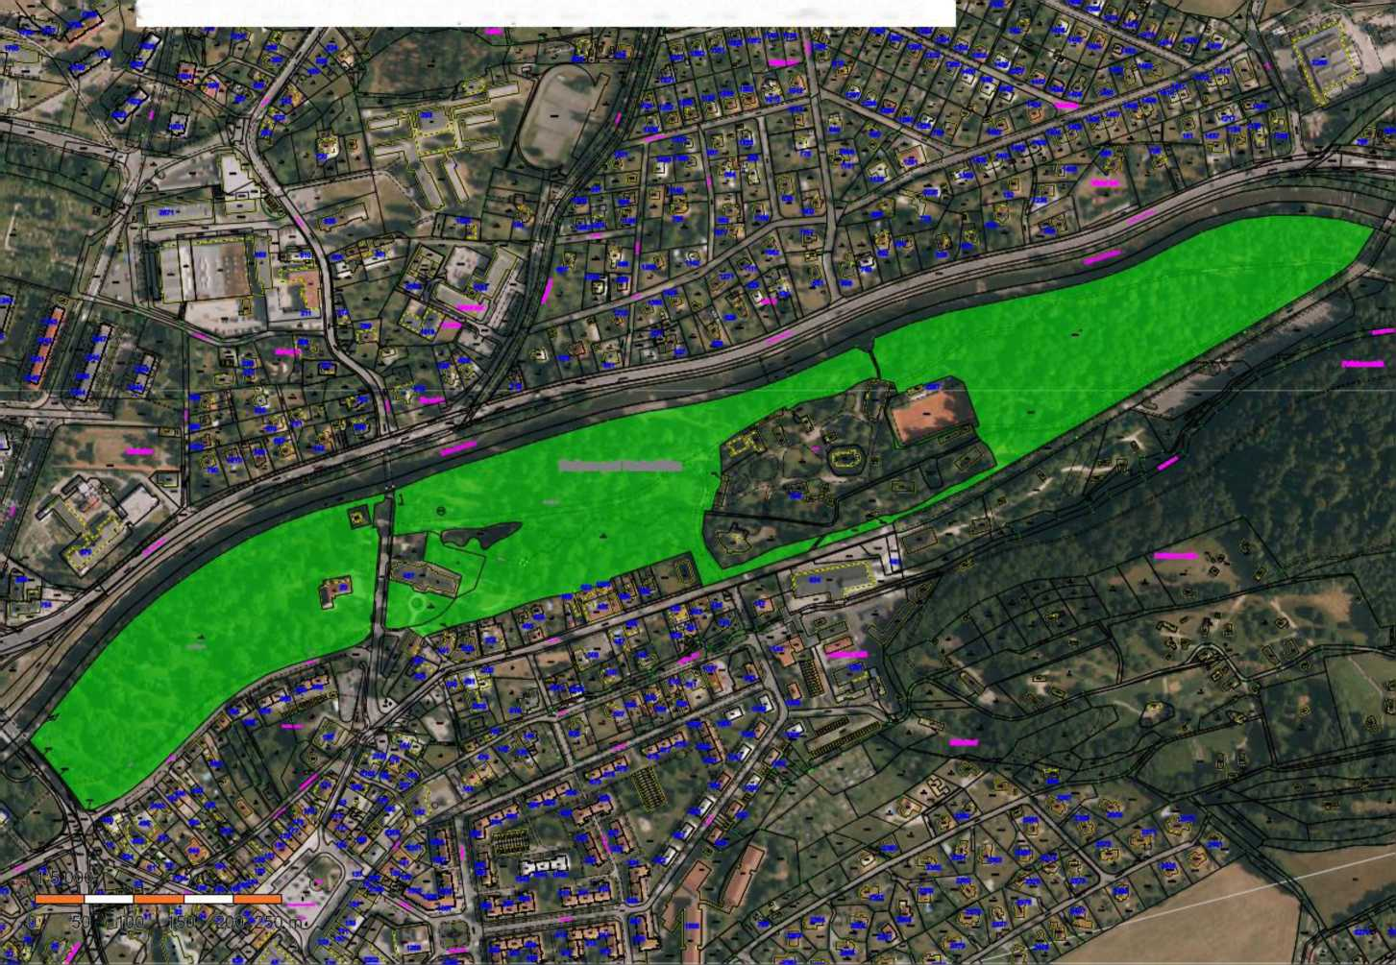OBR č.1 k Příloze č.1 OZV bodu f) Veřejná zeleň a hudební altán v městském parku

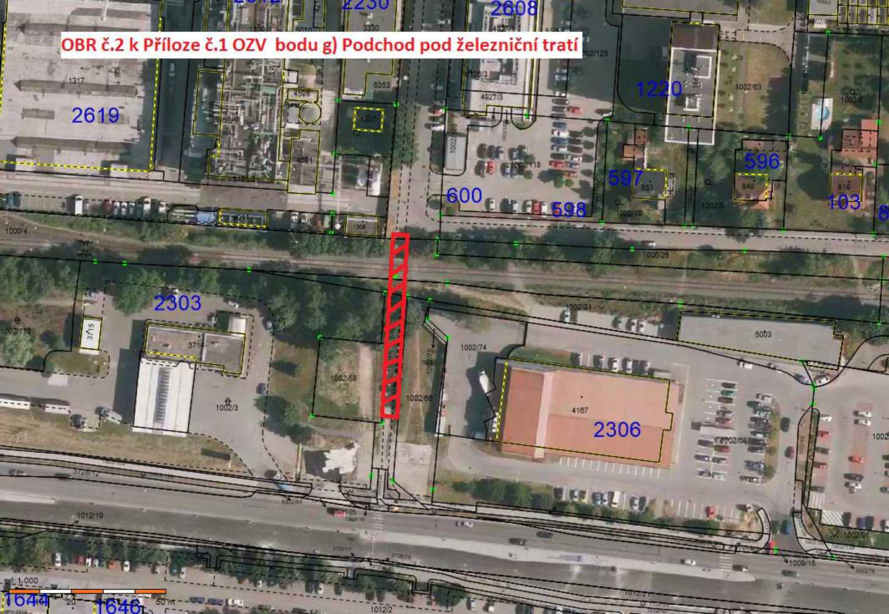

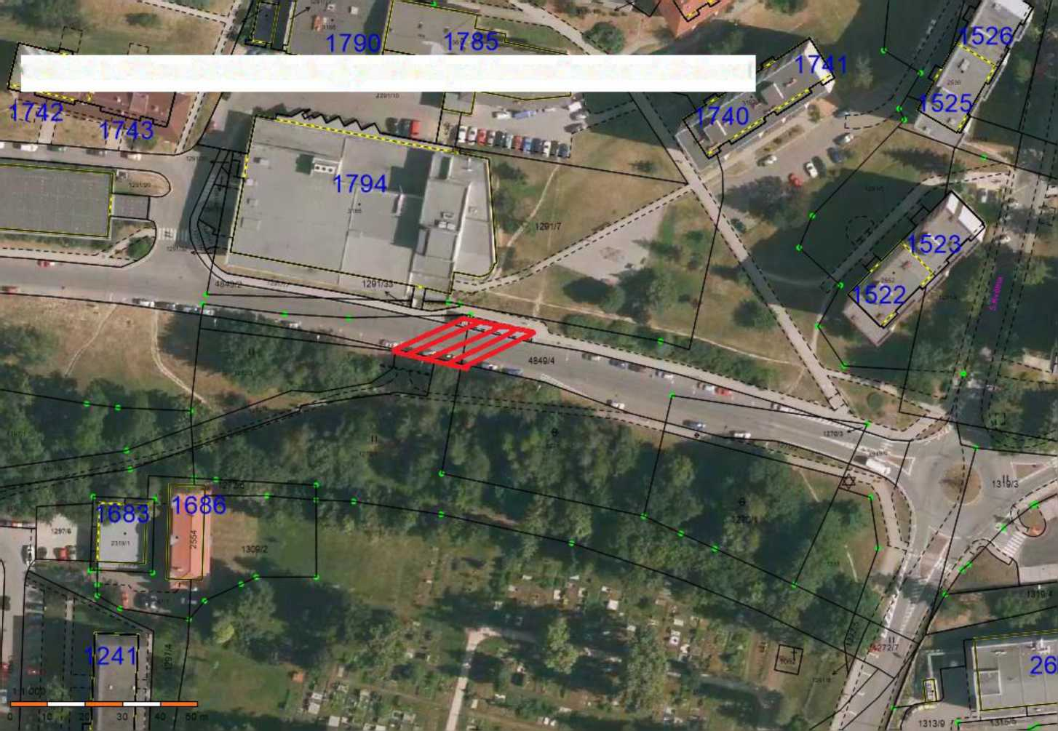

**'OBR č.3 k Příloze č.l OZV bodu g) podchod pod komunikací na ul. Kulturní**

1201/14

48405